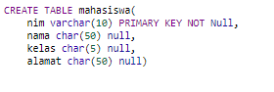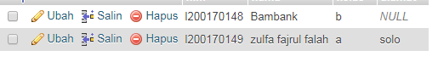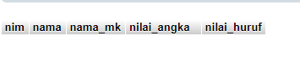

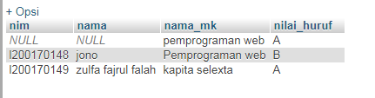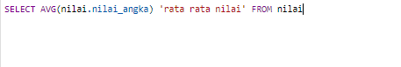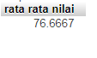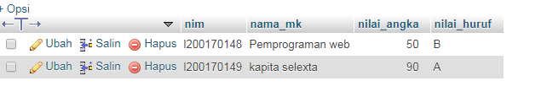

Select : menampilkan data dari database

Join : mengabungkan 2 atau lebih data dari table

Left join : akan menampilkan data-data yang tidak berelasi. kebalikan dari LEFT JOIN, pada table sebelah kiri

Right join : akan menampilkan data-data yang tidak berelasi. kebalikan dari LEFT JOIN, pada table sebelah kanan.

Avg : menghitung rata” data dalam table

Sum : menjumlah data dalam table

